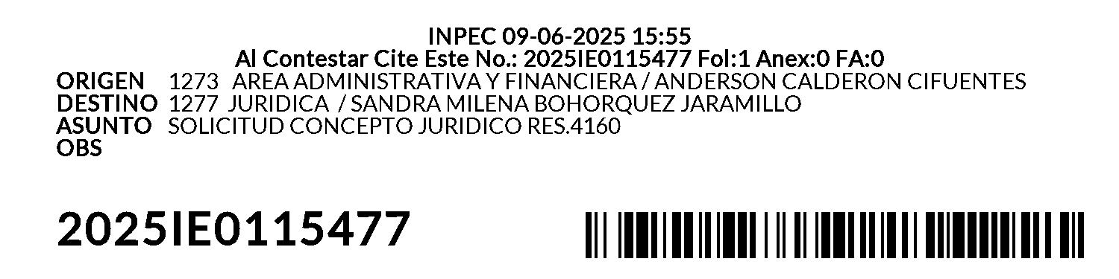

Villeta, 09 de junio de 2025

SANDRA MILENA BOHORQUEZ
Asesora jurídica CPMS VILLETA
Villeta

Asunto: solicitud concepto jurídico resolución 004160 del 19/05/25 CONTRATAR LA ADQUISICION DE ELEMENTOS DE ELEMENTOS DE ASEO Y LIMPIEZA PARA LA CARCEL Y PENITENCIARIA DEMDIA SEGURIDAD DE VILLETA CPMSVILL
Actuando como encargado del área de contratación y usuario administrador de las plataformas tienda virtual del estado colombiano y SECOP II para “2025 CONTRATAR LA ADQUISICION DE ELEMENTOS DE ELEMENTOS DE ASEO Y LIMPIEZA PARA LA CARCEL Y PENITENCIARIA DEMDIA SEGURIDAD DE VILLETA CPMSVILL.” a realizarse de conformidad a la resoluciones 004160 del 19/05/25 por el cual se asignaron recursos al CPMS VILLETA, por valor de SEIS MILLONES DOSCIENTOS MIL PESOS PESOS M/CTE ($1.933.315), a través del rubro rec.10 y según CDP 3425-3525 del 30 de mayo25
A-02-02-01-003-004: QUIMICOS BASICOS $ 778.530
A-02-02-01-003-005: OTROS PRODUCTOS QUIMICOS; FIBRAS ARTIFIALES O FIBRAS INDUSTRIALES HECHAS POR EL HOMBRE $1.154.785

Se solicita se emita concepto jurídico en cuanto a la modalidad de contratación que se debe adelantar en el proceso de selección de conformidad a lo dispuesto en las normas legales vigentes para tal fin.

Agradezco su atención prestada.

Atentamente,

ANDERSON CALDERON CIFUENTES
Responsable de Contratacion CPMSVILL

Firmado digitalmente por : ANDERSON CALDERON CIFUENTES
Fecha: 09-06-2025 15:55

